# ΦΥΛΛΟ ΕΡΓΑΣΙΑΣ (ΤΕΤΑΡΤΗ ΟΜΑΔΑ)

**1.** Διαβάστε το κείμενο που σας δίδεται παρακάτω για την πρωτοβουλία CIVITAS της πόλης των Γρεβενών. Αν συμμετείχατε στη λέσχη φίλων του ποδηλάτου της πόλης σας και κρίνατε ότι αξίζει να ενημερώσετε τα άλλα μέλη της λέσχης για αυτήν την πρωτοβουλία, ώστε να προβείτε ως λέσχη στις απαραίτητες ενέργειες για να υιοθετηθεί και από τον δήμο της περιοχής σας, ποια επιχειρήματα θα χρησιμοποιούσατε σε μια σύντομη εισήγησή σας 100-120 λέξεων;

**CIVITAS**

Η πόλη των Γρεβενών συμμετέχει στο δίκτυο του φόρουμ CIVITAS, μια ενεργή κοινότητα που σήμερα περιλαμβάνει πάνω από 180 πόλεις και έχει δεσμευτεί για την θέσπιση φιλόδοξων πολιτικών για τις αστικές μεταφορές.   
Οι πόλεις του δικτύου CIVITAS επωφελούνται από την εμπειρία των πιο προηγμένων πόλεων της Ευρώπης στον τομέα των καθαρών και βιώσιμων αστικών μεταφορών.  
Η **CIVITAS CATALIST**είναι  ειδική δράση στήριξης που εξασφαλίζει την αξιοποίηση των εμπειριών που αποκτήθηκαν στο πλαίσιο της πρωτοβουλίας CIVITAS.

[…]

Ειδικοί στόχοι των δραστηριοτήτων **CIVITAS CATALIST** για την πόλη των Γρεβενών:

* να εκπαιδεύσει και να ενημερώσει τους ανθρώπους στη χρήση του  ποδηλάτου
* να επιτύχει τη μείωση του αριθμού των μετακινήσεων με το αυτοκίνητο
* να κάνει τη χρήση του ποδηλάτου στην πόλη  οικονομική, προσιτή και ασφαλή
* να αλλάξει  τον τρόπο που πάει κανείς στο κέντρο της πόλης
* Η προοπτική σχεδιασμού λωρίδας ποδήλατου
* Η προώθηση της χρήσης του ποδηλάτου για τους κατοίκους και τους μαθητές μέσω της εφαρμογής μιας ολοκληρωμένης δέσμης έργων και υποδομών.

[Πηγή: <http://www.angre.gr/activities/programmes/46-civitas.html>]

**2.** Περιγράψτε προφορικά στην τάξη (με βάση σημειώσεις που έχετε κρατήσει) το παρακάτω σκίτσο για την πανελλαδική ποδηλατική πορεία της 8ης Μαΐου 2011, εστιάζοντας στα μηνύματα που απορρέουν από αυτό.

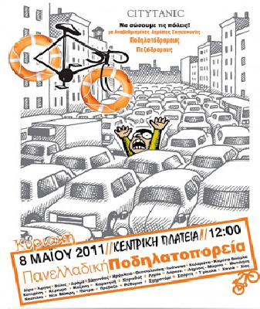

**3.** «Η ένταξη του ποδηλάτου δεν είναι μόνο ζήτημα συγκοινωνιακού σχεδιασμού […]. Πρόκειται, ουσιαστικά, για ένα ζήτημα παιδείας και υπευθυνότητας» (Π. Παπαντωνίου).

Αν η πρώτη πρόταση του παραπάνω παραθέματος ήταν ο υπέρτιτλος και η δεύτερη ο τίτλος μιας αφίσας που προοριζόταν για τον χώρο του σχολείου σας, τι θα γράφατε σε πέντε μικρές φράσεις στο κύριο σώμα της αφίσας, για να περάσετε στους συμμαθητές σας το μήνυμα, κυρίως, του τίτλου της;